Ежегодный план проведения плановых проверок юридических лиц и индивидуальных предпринимателей, осуществляющих предпринимательскую деятельность на территории Туруханского района
Администрации Туруханского района
(наименование органа государственного контроля (надзора), муниципального контроля)

УТВЕРЖДЕН

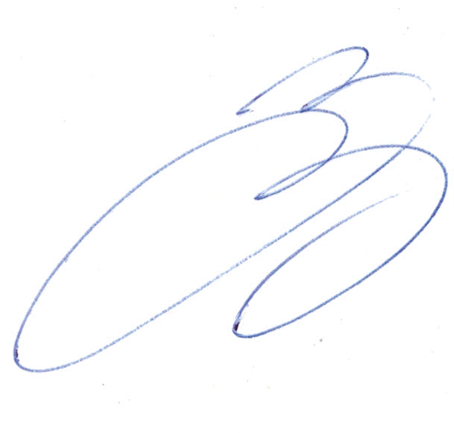
(Е.Г. Кожевников)
(фамилия, инициалы и подпись руководителя)
от | 30.08. | 20 | 19 | г.
М.П.
ПЛАН
проведения плановых проверок граждан на 2020 год

 | ФИО гражданина, обладателя на любом вещном и обязательственном праве земельного участка | Адреса |  | Идентификационный номер налогоплательщика (ИНН) | Цель проведения проверки | Основание проведения проверки |  |  |  | Дата начала проведения проверки ⁴ | Срок проведения плановой проверки |  | Форма проведения проверки (документарная, выездная, документарная и выездная) | Наименование органа государственного контроля (надзора), органа муниципального контроля, с которым проверка проводится совместно
 |  | места нахождения земельного участка | места жительства ИП |  |  | Документ подтверждающий право пользования, владения распоряжения земельным участком | дата окончания последней проверки | Срок действия договора аренды земельного участка | иные основания в соответствии с федеральным законом ³ |  | рабочих дней | рабочих часов  (для МСП и МКП)
 | Щвец Анатолий Владимирович | Местоположение установлено относительно ориентира, расположенного за пределами участка. Ориентир 17,0 м на юго-запад от жилого дома № 4 по ул. Борцов Революции.. Почтовый адрес ориентира: Красноярский край, Туруханский район, с Туруханск. | Красноярский край, Туруханский район, с Туруханск, ул Борцов Революции, д.4, кв.7 | 243701224125 | Соблюдение земельного законодательства | Договор аренды земельного участка от 20.06.2014  № АЗ 107-01/2014 | нет | 20.06.2014 – 19.06.2044 | нет | Май 2020 года  с 15-30 число | 2 дня | 24 часа | документарная | нет
 | Маркин Владислав Сергеевич | Местоположение установлено относительно ориентира, расположенного за пределами участка. Ориентир 30 м на юго-восток от жилого дома № 9 по ул. Строительная. Почтовый адрес ориентира: Красноярский край, Туруханский район, с Туруханск. | Красноярский край, Туруханский р-н, с Туруханск, ул Дружбы Народов, д.4, кв.2 | 243700560798 | Соблюдение земельного законодательства | Договор аренды земельного участка от 26.12.2014  № АЗ 232-01/2014 | нет | 26.12.2014-25.12.2063 | нет | Октябрь 2020  с 15-30 число | 2 дня | 24 часа | Документарная | нет

